LDJ-10/210-L,LDJ-10Q/210-L电流互感器

一、 概述
LDJ-10/210-L,LDJ-10Q/210-L电流互感器为环氧树脂浇注绝缘全封闭产品，适用于额定频率50Hz或60Hz、额定电压10kV的电力系统中，作电能计量、电流测量和继电保护用。是专门为KYN-10型手车开关柜而设计。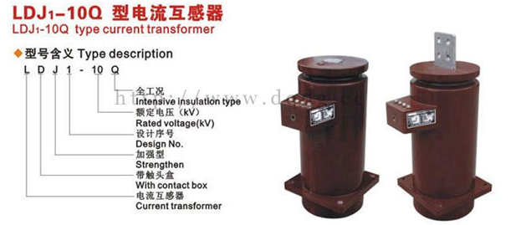

二、结构简介
本系列电流互感器为贯穿式环氧树脂浇注全封闭结构，其一次绕组的一个端子带有静触头被设置在环氧树脂的绝缘空腔内。

三、工作条件：
1、环境温度：最高温度45℃，平均温度不超过30℃，最低温度：-45℃。
2、海拔高度不超过1000M（超过请著明）
3、接地方式：中性点非有效接地系统
4、大气条件：无严重污染

四、技术参数
1、LDJ-10/210-L,LDJ-10Q/210-L电流互感器额定绝缘水平：12/42/75
2、负荷的功率因数：cosφ=0.8（滞后）
3、额定一次电流为：5A或1A
4、表面爬电距离：大于530MM
5、产品标准：GB1208-2006《电流互感器》
6、仪器保安系数< 10
表1：LDJ1-10/210和LDJ1-10/230型技术数据
额定电 流比(A) | 级次组合 | 额定输出(VA) |  |  |  |  | 一秒热稳定电流(KA) | 动稳定电流(KA)
额定电 流比(A) | 级次组合 | 0.2s | 0.5s | 0.2s | 0.5s | 10P10 | 一秒热稳定电流(KA) | 动稳定电流(KA)
5/5 | 0.2s/10P 0.2/10P 0.5/10P | 10 | 10 | 10 | 10 | 15 | 0.5 | 1.25
10/5 |  |  |  |  |  |  | 1.0 | 2.5
15/5 |  |  |  |  |  |  | 1.5 | 3.75
20/5 |  |  |  |  |  |  | 2.0 | 5
30/5 |  |  |  |  |  |  | 3.0 | 7.5
40/5 |  |  |  |  |  |  | 4.0 | 10
50/5 |  |  |  |  |  |  | 7.5 | 18
75/5 |  |  |  |  |  |  | 11 | 28
100/5 |  |  |  |  |  |  | 15 | 37.5
150/5 |  |  |  |  |  |  | 22.5 | 56
200/5 |  |  |  |  |  |  | 30 | 75
300～400/5 |  |  |  |  |  |  | 63 | 100
500～800/5 | 0.2s/10P 0.2/10P 0.5/10P | 10 | 10 | 15 | 15 | 20 | 63 | 100
1000～1250/5 | 0.2s/10P 0.2/10P 0.5/10P | 10 | 10 | 20 | 20 | 25 | 80 | 130

五、LDJ-10/210-L,LDJ-10Q/210-L电流互感器的外形、安装尺寸图及型号含义
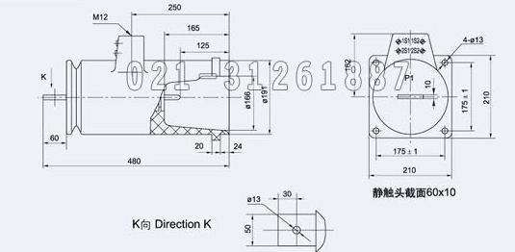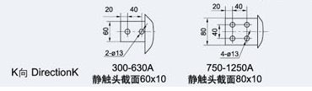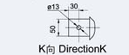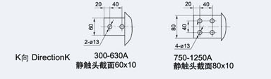
本文地址：http://www.dqdg.cc/LDJ-10-210-L,LDJ-10Q-210-L-33.html

